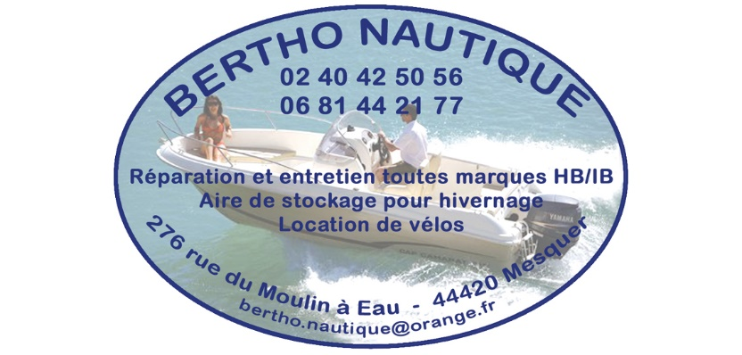

-Vélos enfants (16, 20 et 24 pouces)
-Vélos adultes
-Remorque pour enfants
-porte bébé offert, prêt de casque.

Tarifs :
Journée 9€
Semaine : 26€

Autres tarifs se renseigner.

